西阆苑大二班幼儿一日生活
2026年1月4日 星期日
今日来园：21人，4人请假。
【01户外游戏】
跳绳展示活动即将到来，孩子们在户外活动时间积极练习跳绳，现在大部分孩子都已经学会跳绳啦，并且可以连续跳很多个，真的很棒哦！还有个别小朋友不太熟练，但是依旧在努力练习呢，加油哦！
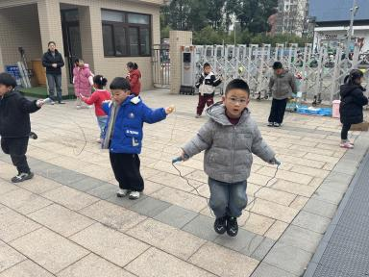 | 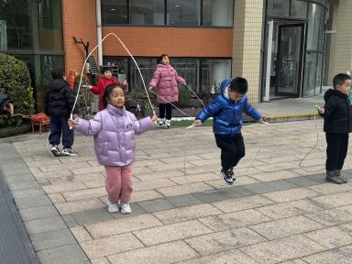 | 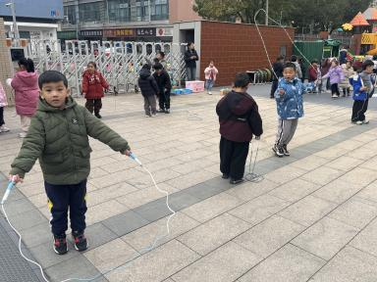
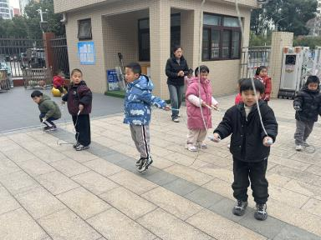 | 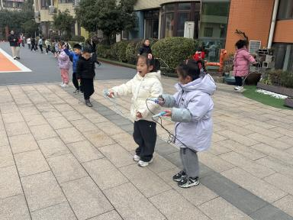 | 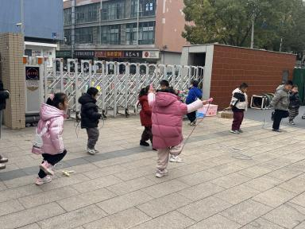

【02区域活动】
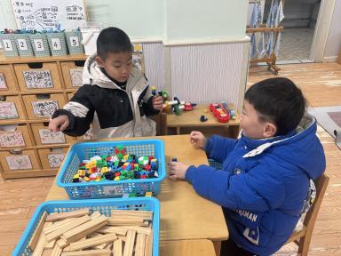 | 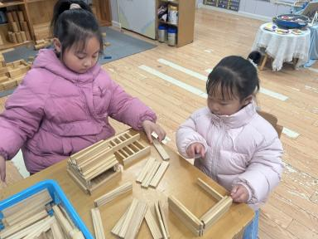 | 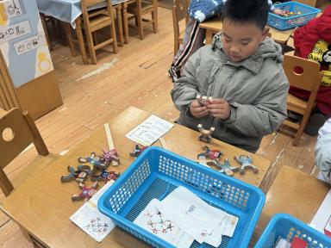
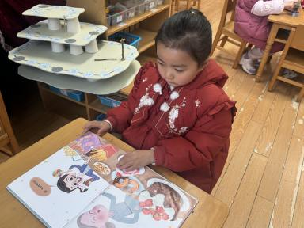 | 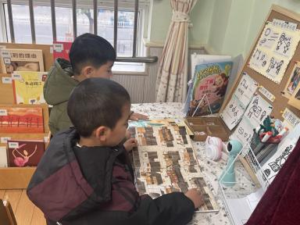 | 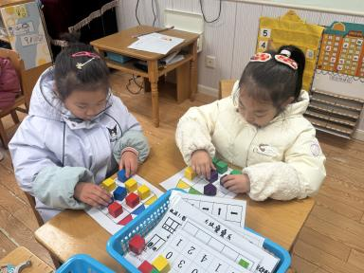
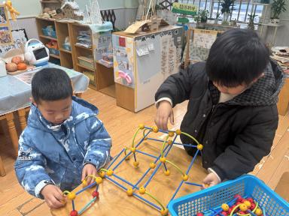 | 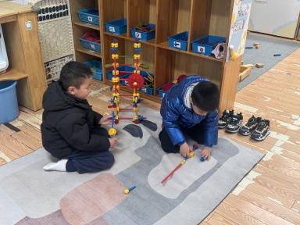 | 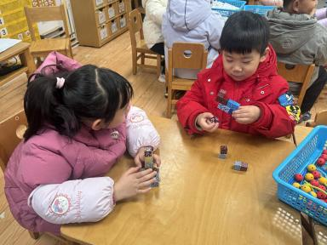

【03集体活动】
数学：区分左右
左右是一个抽象的名词，无论观察的是照片还是其他物体，在没有特别说明的情况下，均以自我为中心，即以自我为观察主体来确定左右，如：一张照片左1是张三、左2是李四；再如：从左往右数，第三个是小猫。”《左和右》是数学领域中方位概念前后、上下的延续性学习。随着幼儿各方面能力的提升，适合大班上学期开展。《纲要》中指出：“幼儿园数学应以游戏为主要向导，孩子在游戏中得以不同的发展和提高。”为此我设计了这个数学活动，以各种形式的游戏情境，让幼儿感知左右，在学习以自身为中心来区分左右的基础上，尝试以客体为中心分辨左右，从而发展幼儿的观察能力和空间想象力，促进其空间相对位置概念的形成。
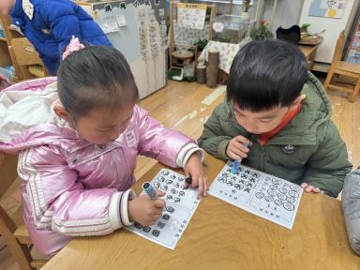 | 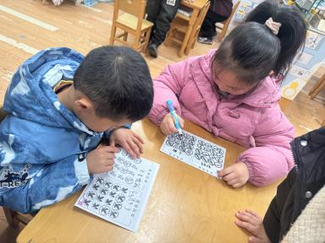 | 